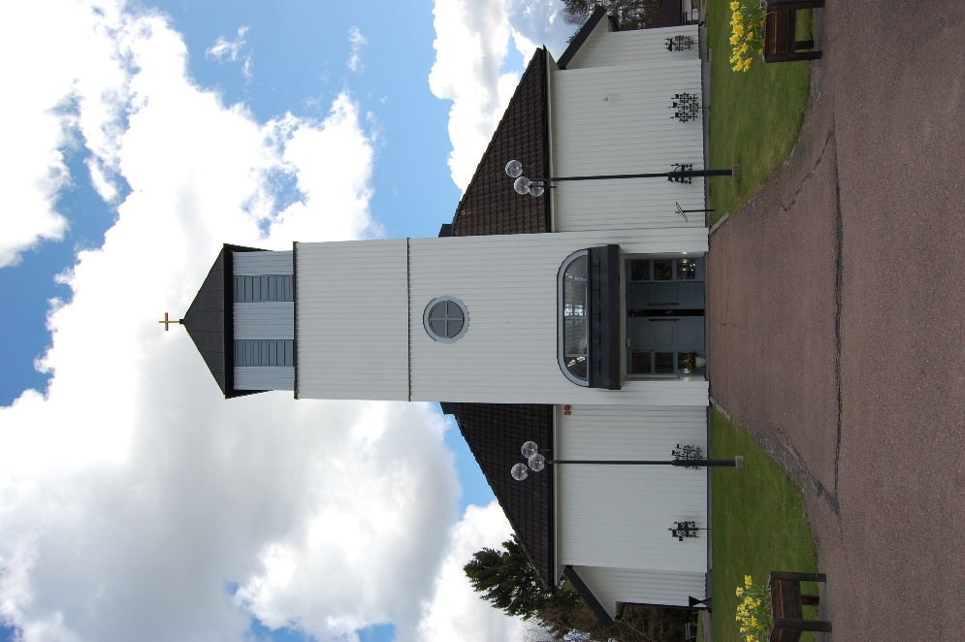ÖSTERVALLSKOGS KYRKA

1985

Uppfördes 1985 och ersatte den tidigare kyrkan som den 24 oktober 1983 brann ner till grunden.

Kyrkan, som är ritad av arkitekten Janne Feldt, är byggd i trä och består av en kyrksal längst i öster, församlingslokaler sammanbyggda med kyrksalen samt ett västtorn. Kyrkans gamla dopfunt, tillverkad av sandsten på 1200-talet finns bevarad men skadades svårt vid branden. Till kyrkans nya inventarier hör bland annat de vackra ljuskronorna gjorda av Jerry Eriksson.

Öppettider under perioden 29 juni- 31 juli

**Tisdagar och torsdagar 15.00 - 18.00**

***Kyrkan är även öppen i samband med***

***frukostgudstjänst den 28 juni kl. 9.30***

***och vid konserten den 3 juli kl. 21.00.***

***Lördag den 4 juli Kyrkobyggnadens dag 9.00 – 12.00***